"ПОДРОСТОК И ЗАКОН"


- умышленное причинение тяжкого вреда здоровью (ст. 103 УК);
- умышленное причинение средней тяжести вреда здоровью при отягчающих обстоятельствах (часть 2 ст. 104 УК);

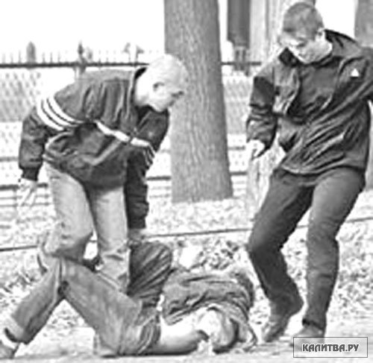
У твоих родителей нет лишних денег
для твоих неправомерных развлечений

- умышленное уничтожение или повреждение имущества при отягчающих обстоятельствах (ч.2,3 ст. 187);

- кража (ст. 175 УК);
- грабеж (ст. 178 УК);
- разбой (179 УК);
- неправомерное завладение автомобилем или иным транспортным средством без цели хищения при отягчающих обстоятельствах (ч. 2,3,4 ст. 185 УК);



